Noter undervisningsgang 5 – modul 5
Opsamling: Nyt blik på læringsressourcer?

Eksempler:
Kunder/brugere – helheden
Kollega – lærlinge, faglærte, oplæringsansvarlig, værkfører/mester/afdelingsleder
Pauserum – refleksion
Teknologi – søgemaskiner, datablade, instruktioner/manualer
Dokumentation
Retningslinjer/vejledninger/standarder
Værktøj
Løn
Jargon/fagsprog
Fagforening

Hvordan bliver man opmærksom på de læringsprocesser der foregår i praktikken, når det ikke ligner de læringsprocesser der foregår i skolen?

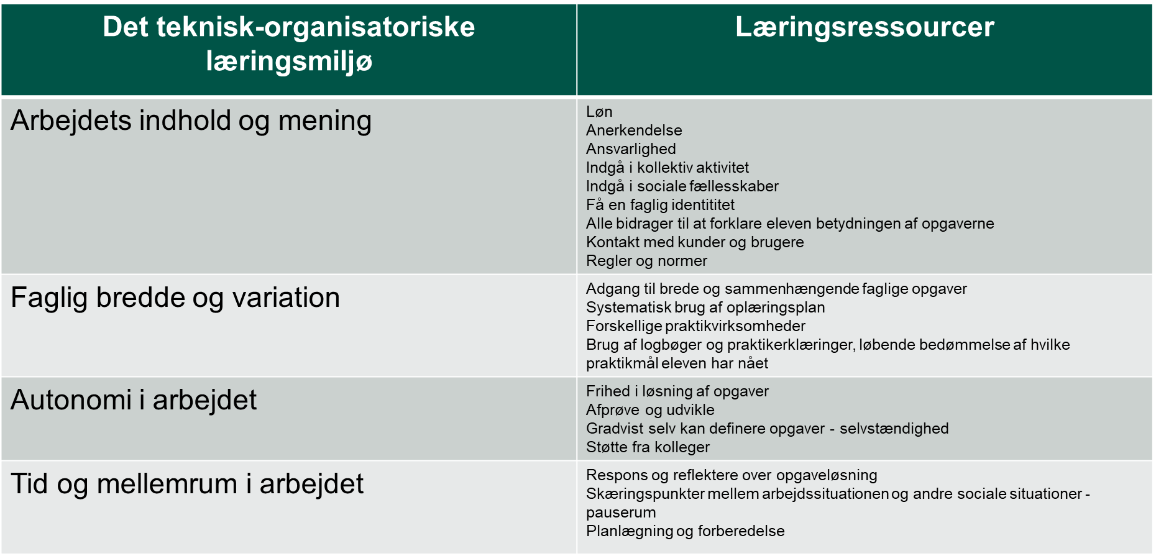

Forskellige læringsformer – rutineopgaver
